CÁN BỘ QUẢN LÝ - GIÁO VIÊN TRƯỜNG THCS XÃ POM LÓT
TẬP HUẤN SỬ DỤNG SGK LỚP 9

Theo Công văn số 866/NXBGDVN, ngày 19/4/2024 của Nhà xuất bản giáo dục Việt Nam về việc tổ chức tập huấn, bồi dưỡng giáo viên sử dụng SGK lớp 5, 9, 12.
Thực hiện Kế hoạch số 1478/KH-SGDĐT, ngày 29/5/2024 của SGD-ĐT tỉnh Điện Biên tổ chức tập huấn sử dụng SGK các lớp 5, lớp 9, lớp 12 năm học 2023-2024 cho các bộ quản lý, giáo viên.
Thực hiện công văn số 766/PGDĐT-CM, ngày 31/5/2024 của PGD-ĐT huyện Điện Biên; V/v tham gia tập huấn sử dụng sách giáo khoa lớp 5, lớp 9 năm học 2023-2024 cho cán bộ quản lý, giáo viên.
Cán bộ quản lý, giáo viên trường THCS xã Pom Lót đã tham gia tập huấn sử dụng sách giáo khoa lớp 9 năm học 2023-2024. Từ ngày 03/06 đến hết ngày 07/06/2024; Với mục đích và yêu cầu:
+ Tập huấn giúp cán bộ quản lý, giáo viên nắm đầy đủ thông tin về các bộ SGK lớp 9 đã được UBND tỉnh Điện Biên phê duyệt sử dụng trong cơ sở giáo dục phổ thông trên địa bàn tỉnh Điện Biên từ năm học 2024-2025.
+ Giúp cán bộ quản lý, giáo viên nắm rõ nội dung và phương pháp giảng dạy SGK lớp lớp 9 để chỉ đạo và tổ chức dạy học đúng mục tiêu, yêu cầu của chương trình đối với cấp học. 100% Cán bộ quản lý và giáo viên của nhà trường tham gia tập huấn.
+ Trong quá trình tập huấn phải đảm bảo tính nghiêm túc, thiết thực, hiệu quả, góp phần tăng cường năng lực cho giáo viên trong quá trình tổ chức thực hiện chương trình GDPT 2018.
+ Tập huấn sử dụng SGK lớp 9 đã được phê duyệt sử dụng trong các cơ sở giáo dục phổ thông tại Quyết định số 877/QĐ-UBND ngày 10/5/2024 của UBND tỉnh Điện Biên.
+ Kiểm tra, đánh giá sau tập huấn: Trên website taphuan.nxbgd.vn, với mỗi tên sách, NXBGDVN sẽ chuẩn bị 10 câu hỏi dạng trắc nghiệm để thực hiện việc đánh giá giáo viên. Các thầy cô hoàn thiện bài kiểm tra ngay sau khi tập huấn để được công nhận kết quả bồi dưỡng thường xuyên.
Một số hình ảnh tập huấn của Cán bộ quản lý và giáo viên ở các nhóm môn

Cán bộ quản lý và thầy cô tham gia tập huấn môn Hoạt động trải nghiệm – Hướng nghiệp
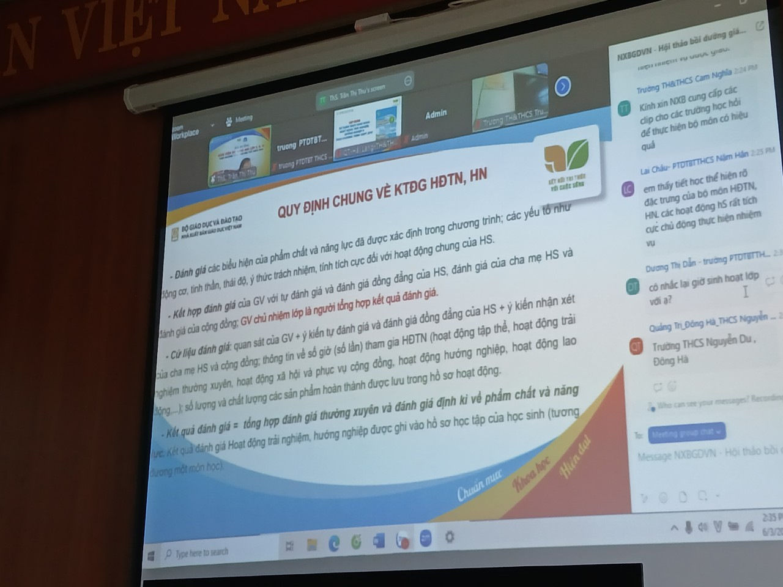
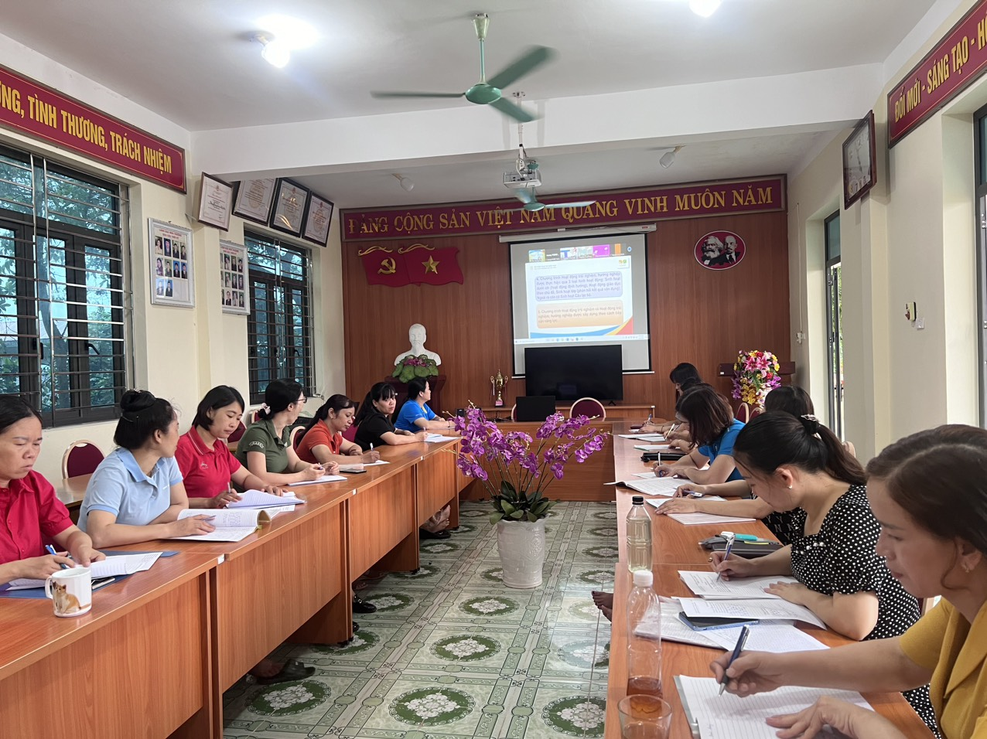
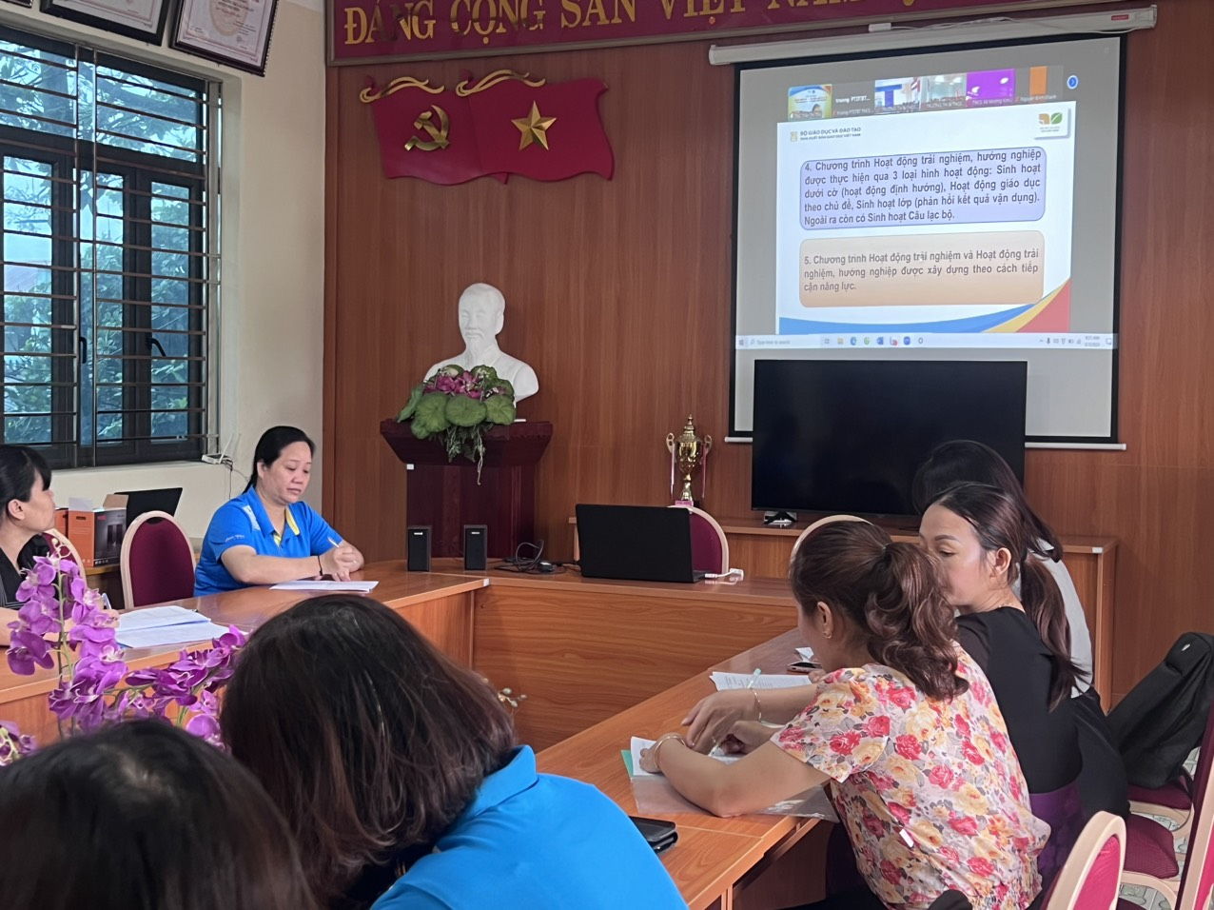
Cán bộ quản lý và thầy cô tham gia tập huấn môn Toán
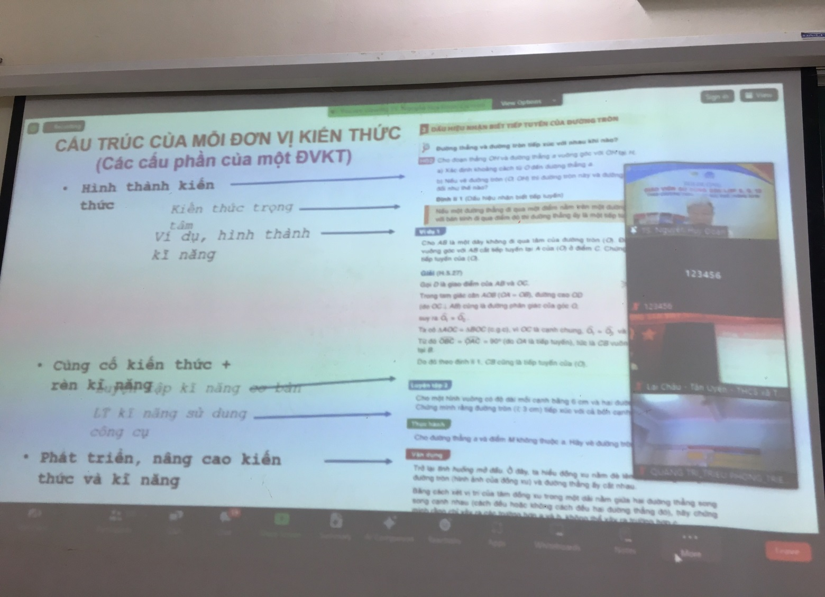
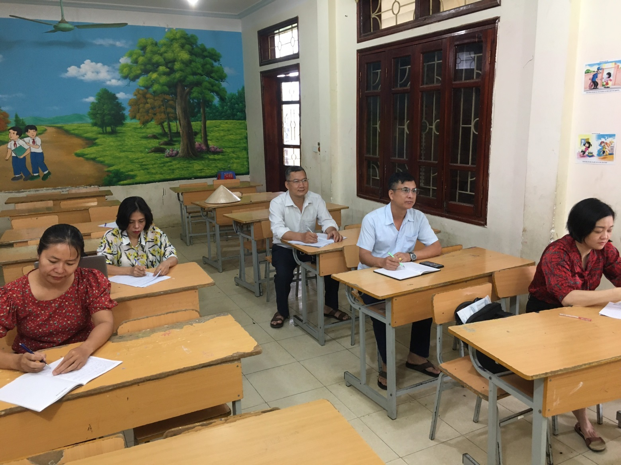
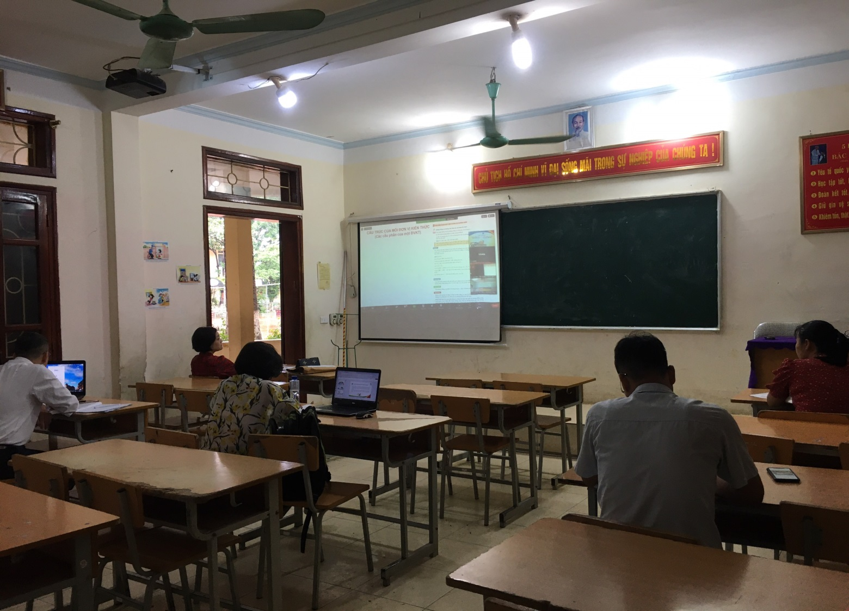
Cán bộ quản lý và thầy cô tham gia tập huấn môn Ngữ Văn
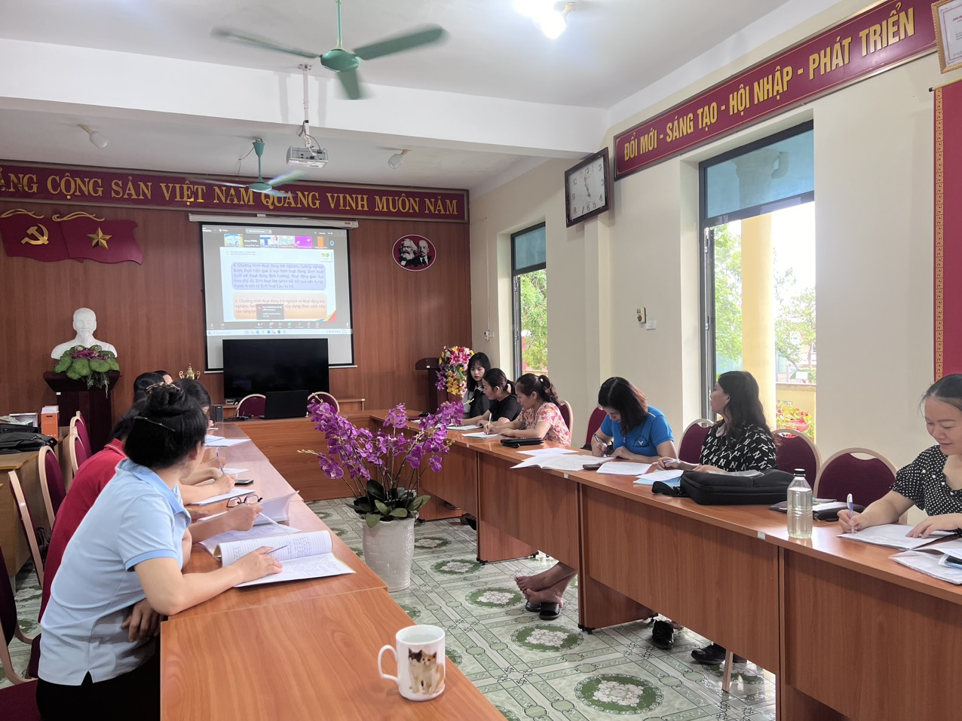
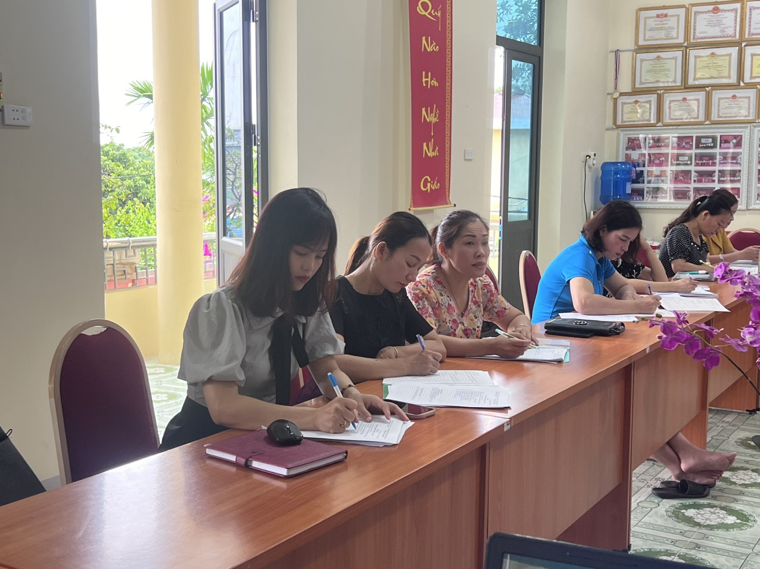
Cán bộ quản lý và thầy cô tham gia tập huấn môn KHTN
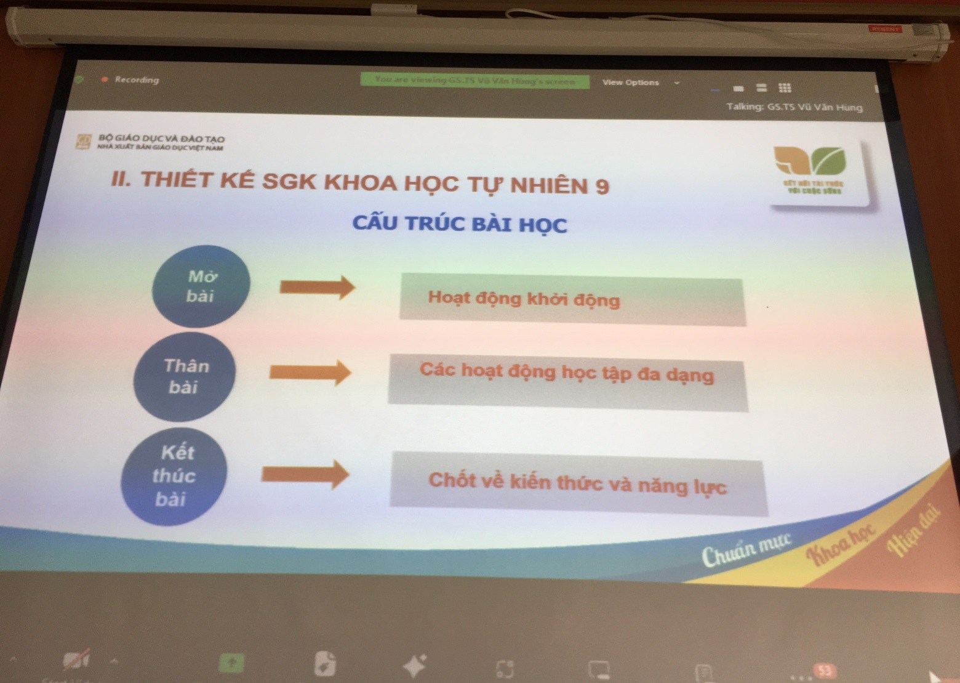
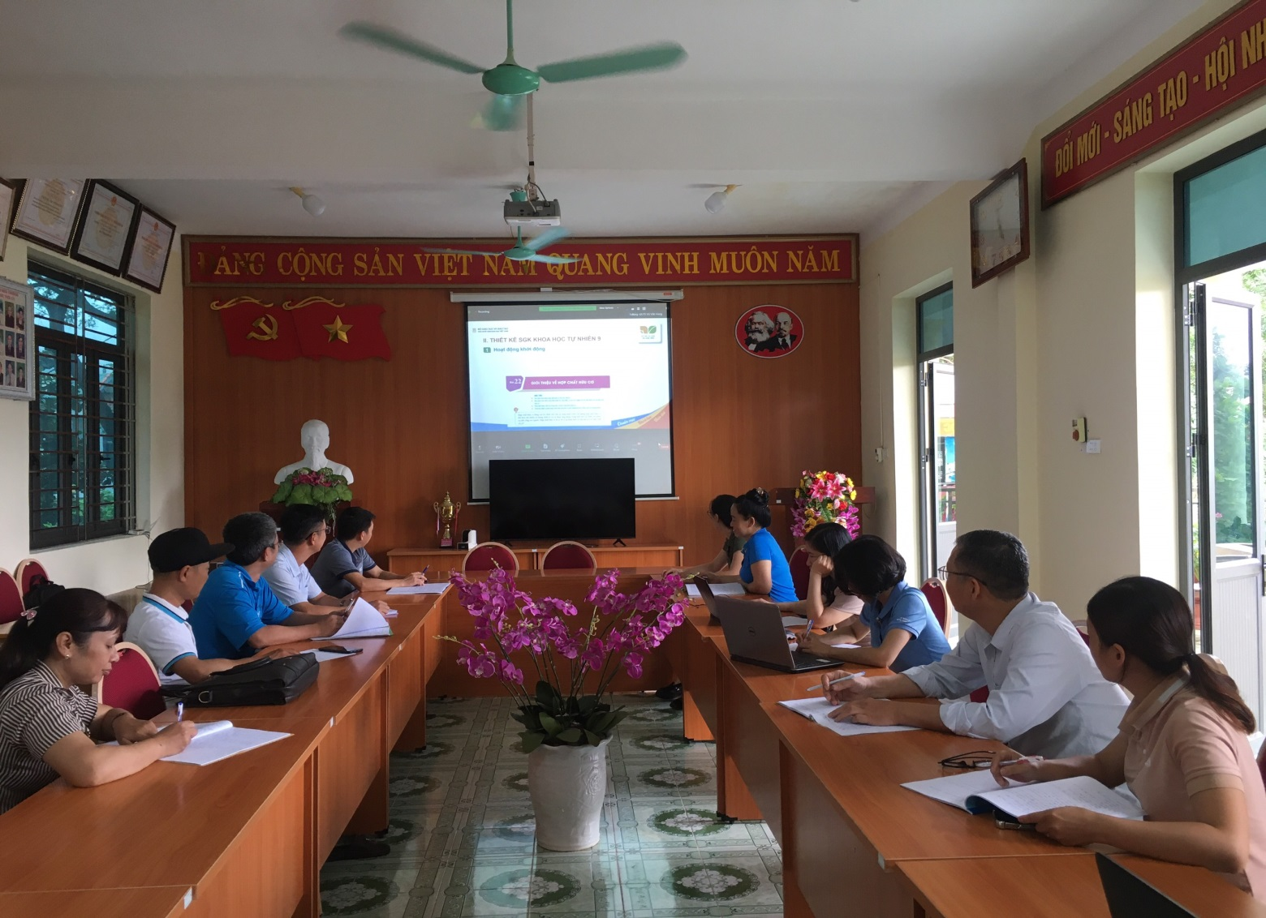
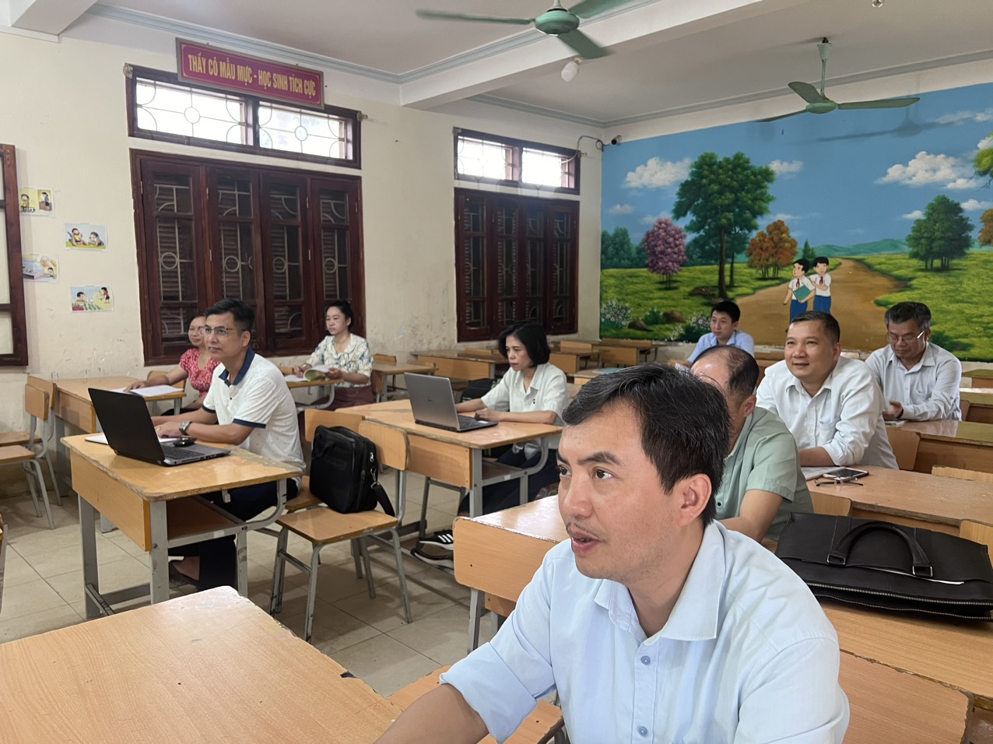
Cán bộ quản lý và thầy cô tham gia tập huấn môn Lịch Sử và Địa Lí
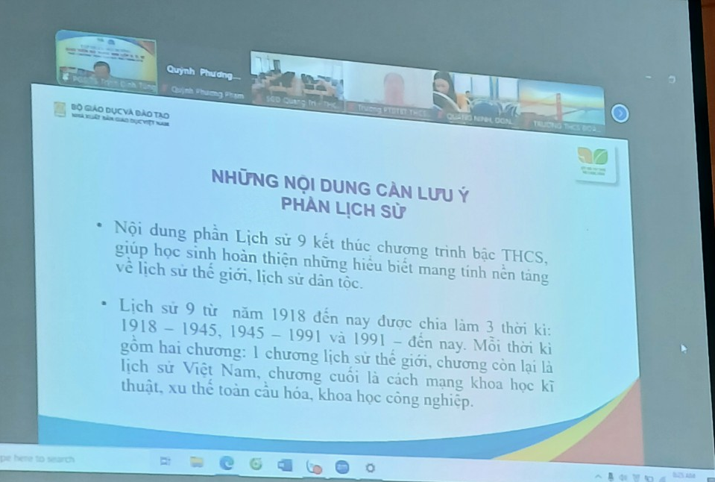
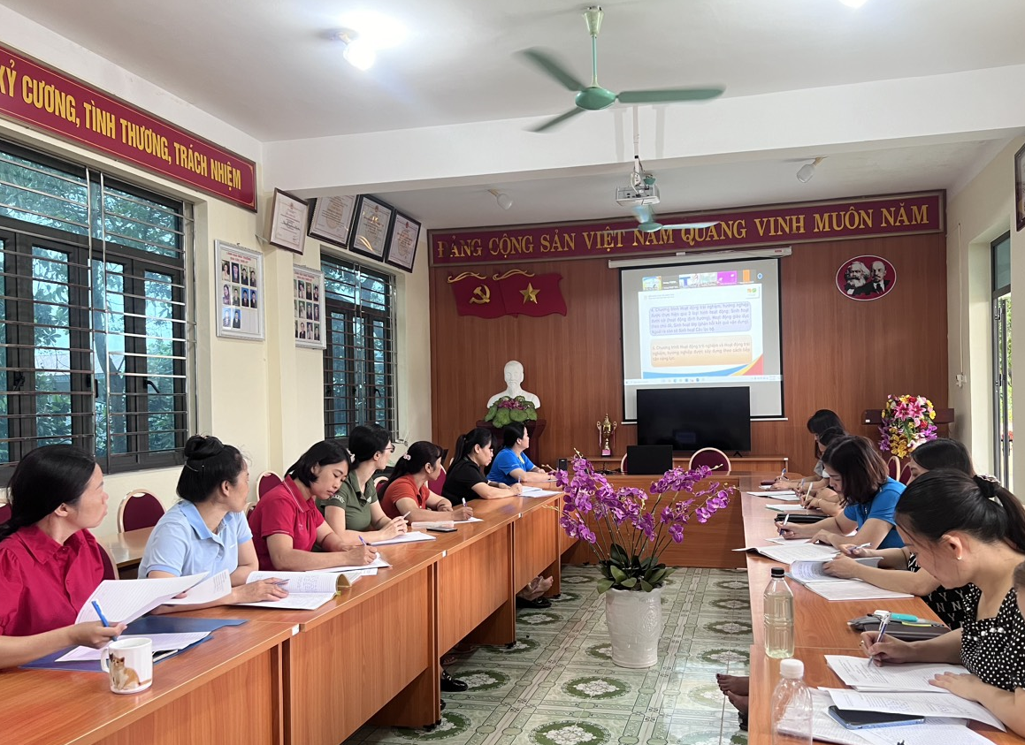
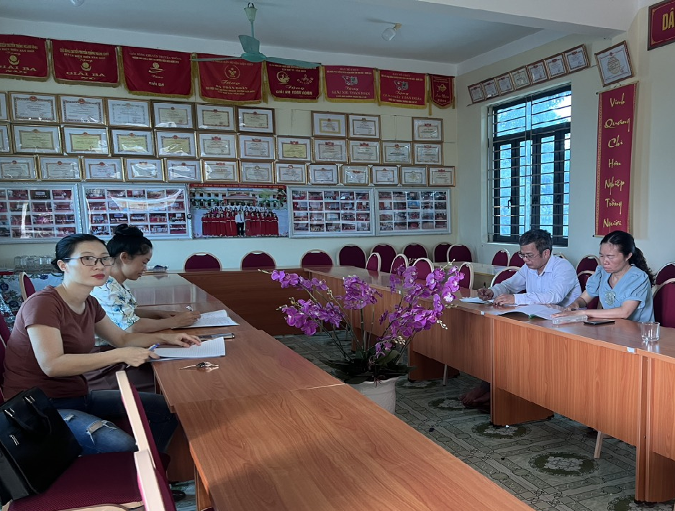
Thầy cô tham gia tập huấn môn Âm nhạc và Mỹ Thuật
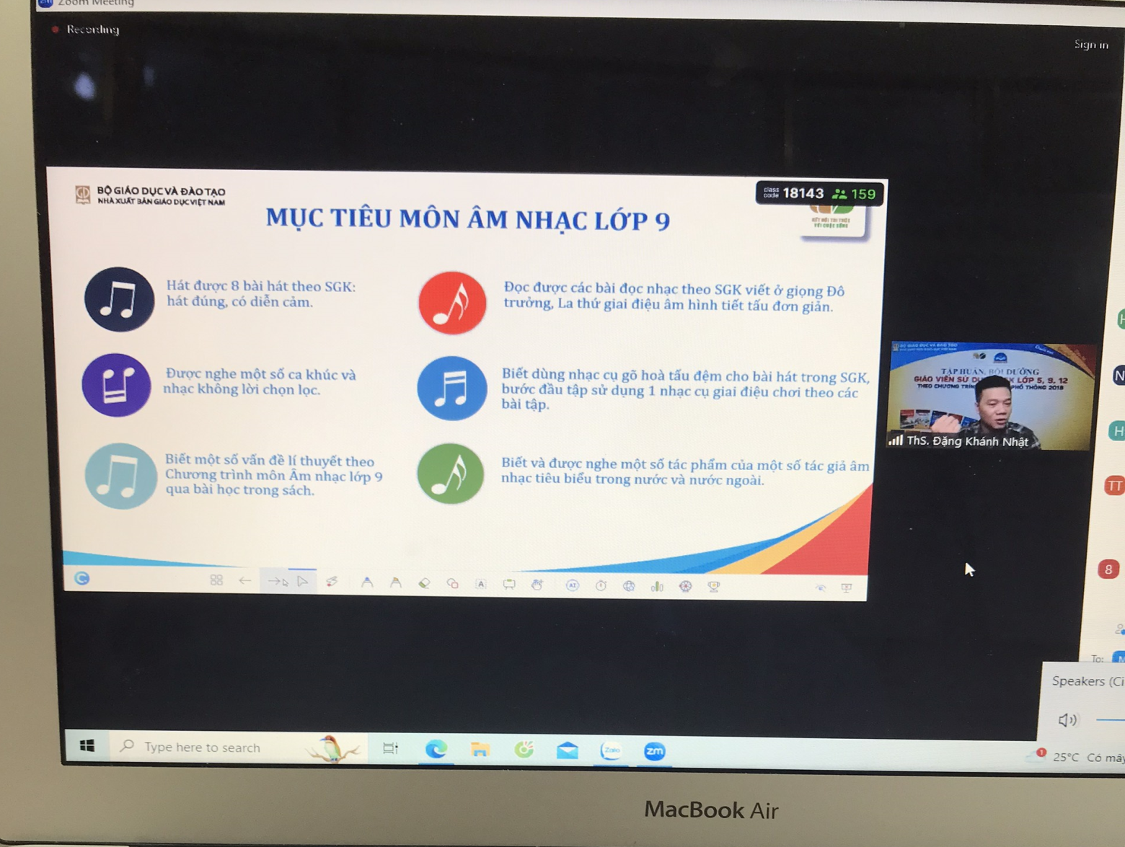
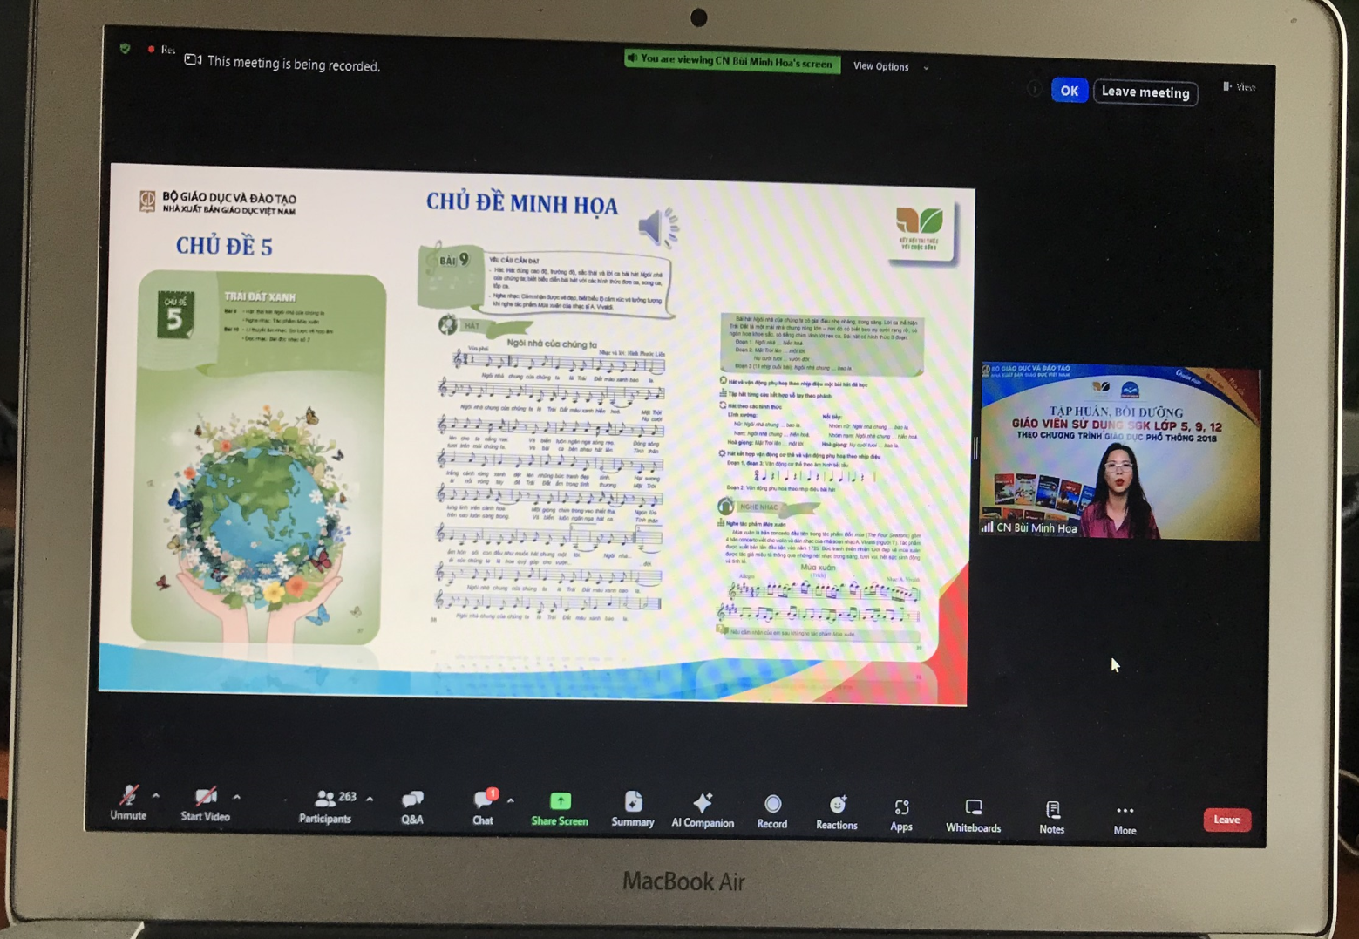
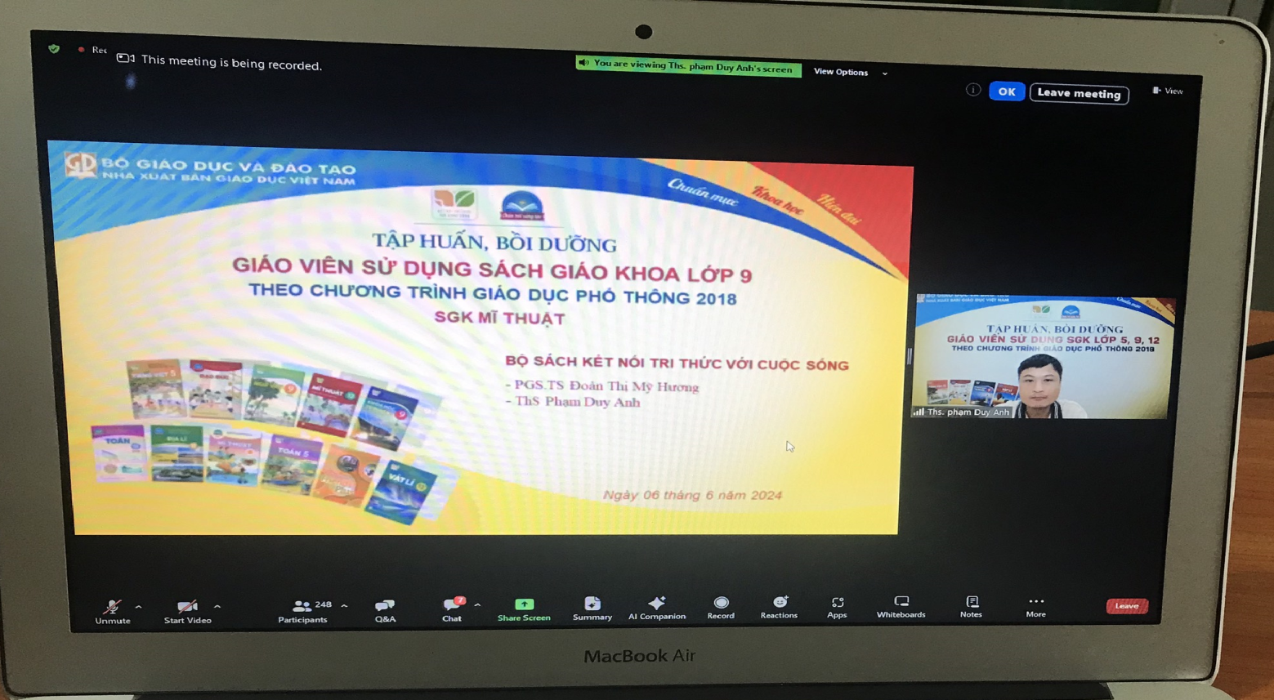
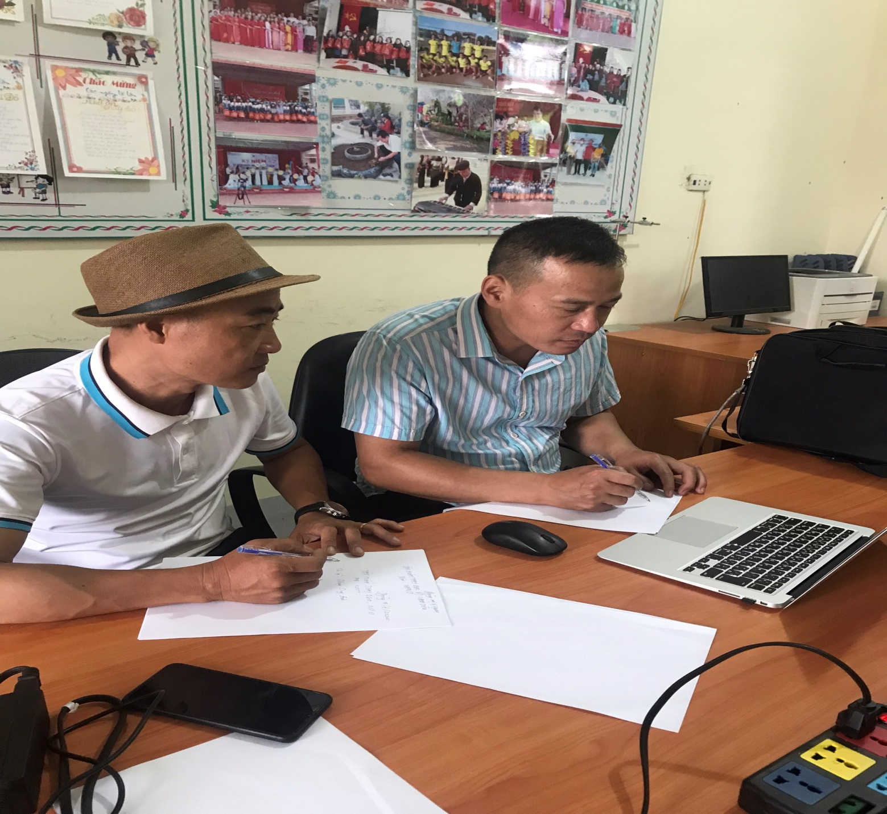
Thầy cô tham gia tập huấn môn Công Nghệ
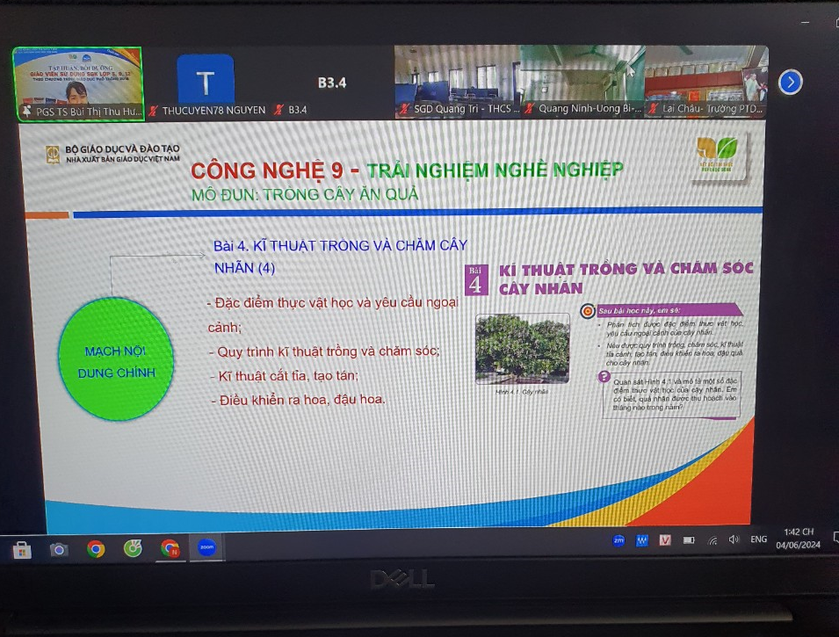
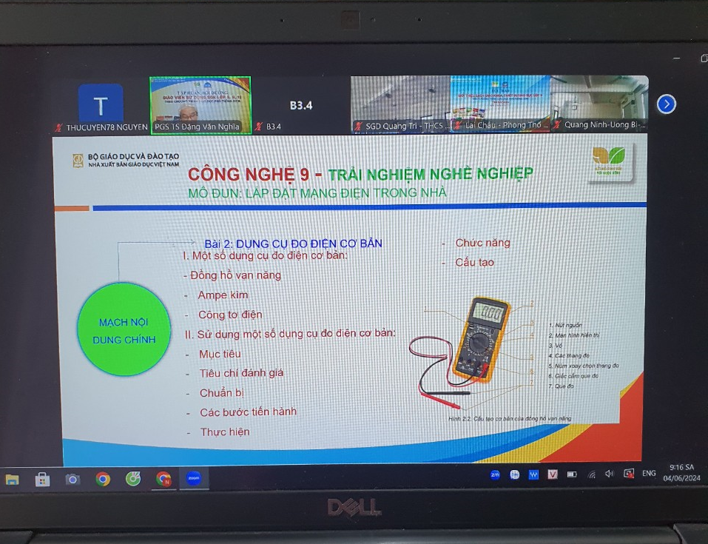
Thầy cô tham gia tập huấn môn Giáo Dục Thể Chất
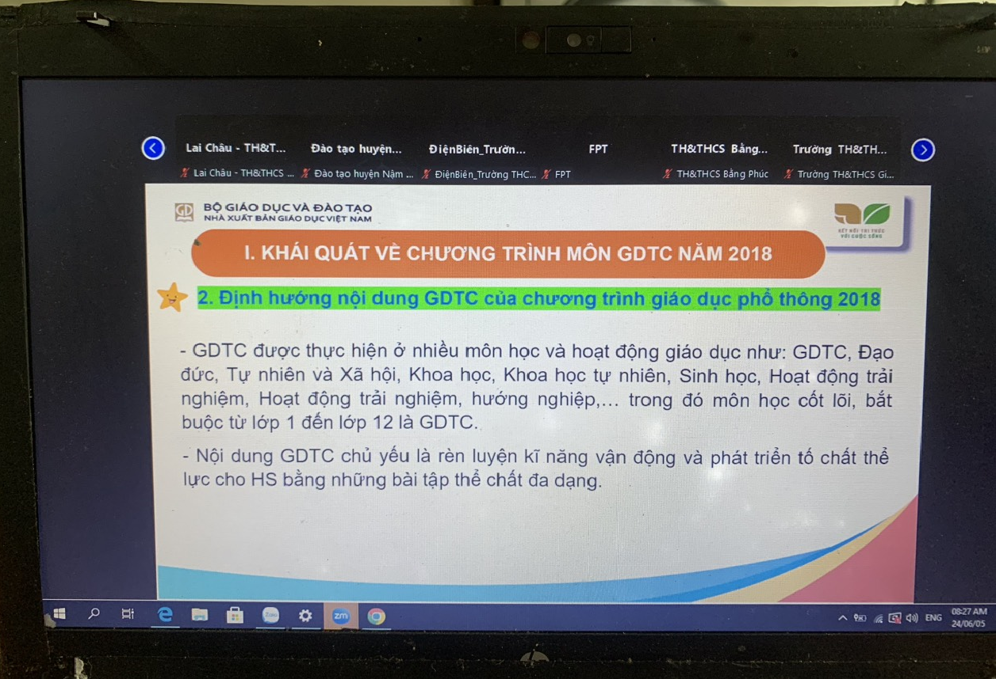
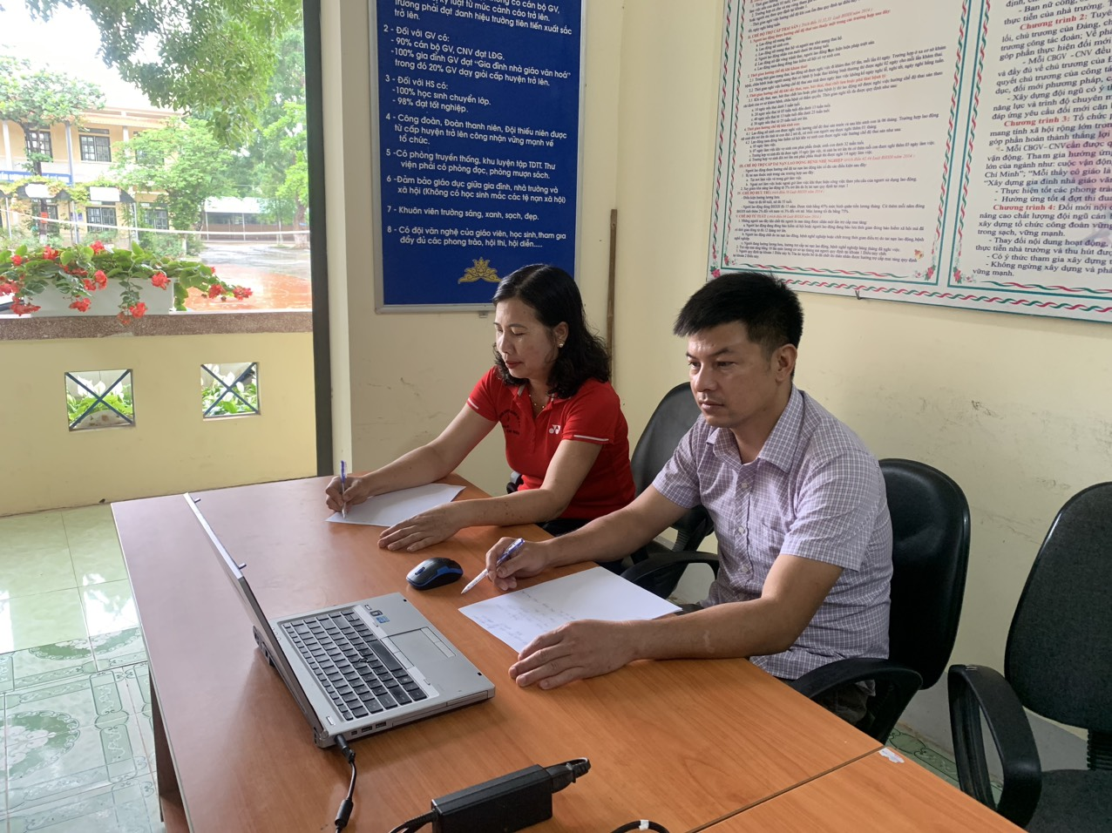
Qua đợt 1 tập huấn sử dụng sách giáo khoa lớp 9 năm học 2023-2024. Cán bộ quản lý và giáo viên trường THCS xã Pom Lót đã tham gia đầy đủ 100%, nghiêm túc, thiết thực, hiệu quả, góp phần tăng cường năng lực cho giáo viên trong quá trình tổ chức thực hiện chương trình GDPT 2018./.

